
Ұлытау облысының Жезқазған, Сәтбаев және Қаражал қалаларындағы бағалау аймақтарының шекараларын және жер учаскелері үшін төлемақының базалық ставкаларына түзету коэффициенттерін бекіту туралы
Ұлытау облыстық мәслихатының 2025 жылғы 19 желтоқсандағы № 291 шешімі
Қазақстан Республикасының Жер кодексінің 11-бабына, "Қазақстан Республикасындағы жергілікті мемлекеттік басқару және өзін-өзі басқару туралы" Қазақстан Республикасы Заңының 6-бабы 1-тармағының 13) тармақшасына сәйкес, Ұлытау облыстық мәслихаты ШЕШІМ ҚАБЫЛДАДЫ:
1. Ұлытау облысының Жезқазған, Сәтбаев және Қаражал қалаларындағы бағалау аймақтарының шекаралары және жер учаскелері үшін төлемақының базалық ставкасына түзету коэффициенттері 1, 2, 3, 4, 5, 6 қосымшаларға сәйкес бекітілсін.
2. Осы шешім оның алғашқы ресми жарияланған күнінен кейін күнтізбелік он күн өткен соң қолданысқа енгізіледі.
Ұлытау облыстық мәслихатының төрағасы | Б.Шингисов
Ұлытау облыстық мәслихатының
XXX сессиясының 2025 жылғы
19 желтоқсандағы №291
шешіміне қосымша 1
Ұлытау облысының Жезқазған қаласында бағалау аймақтарының шекаралары және жер учаскелері үшін төлемақының базалық ставкасына түзету коэффициенттері

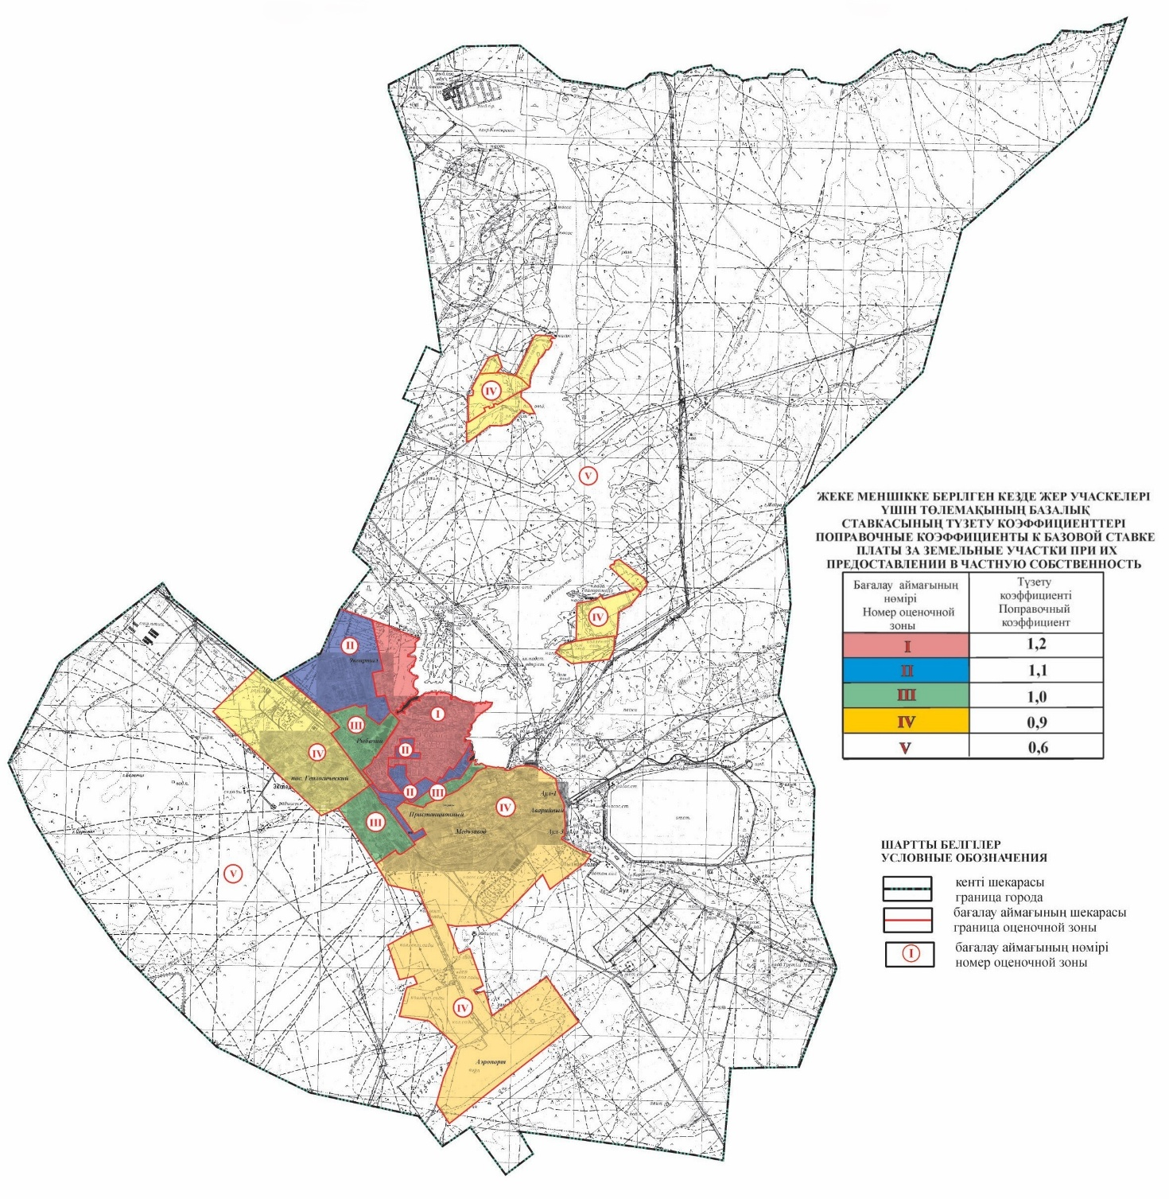

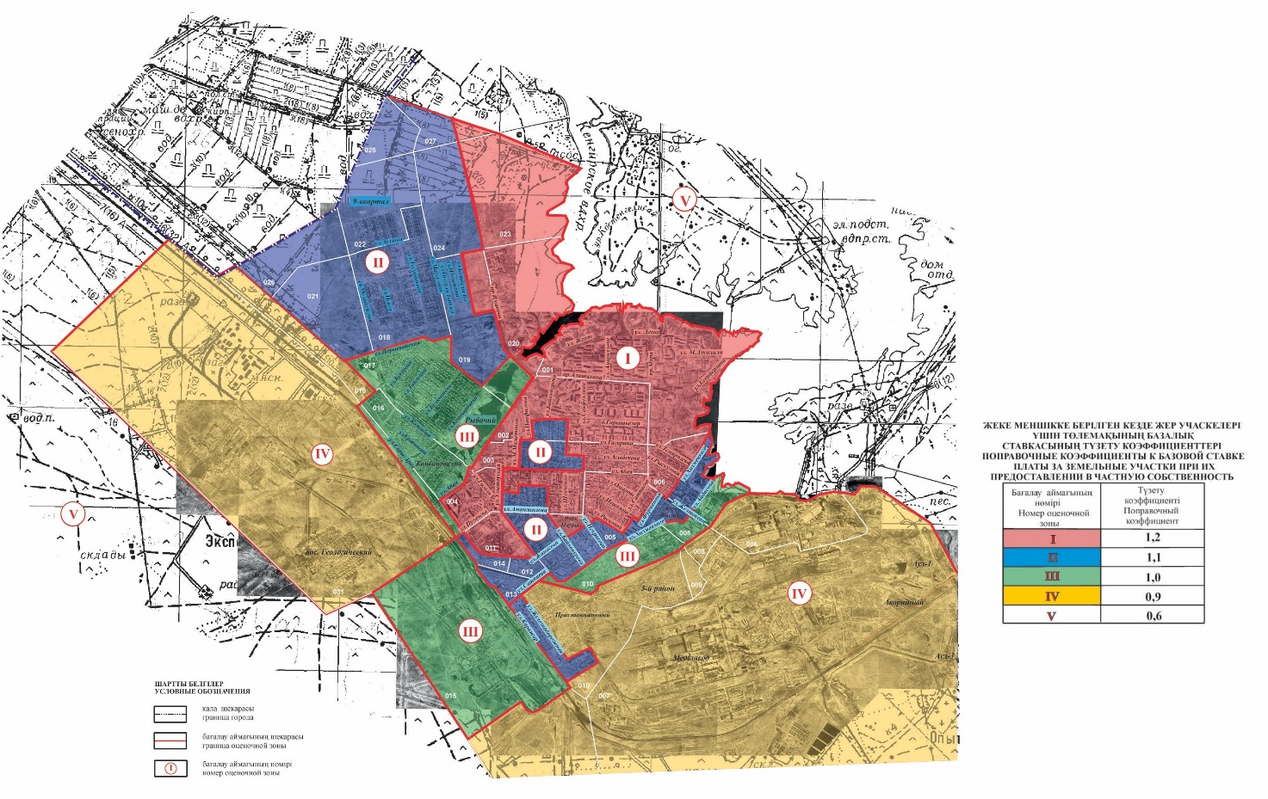

Ұлытау облыстық мәслихатының
XXX сессиясының 2025 жылғы
19 желтоқсандағы №291
шешіміне қосымша 2
Бағалау аймақтарының № | Бағалау аймақтарының сипаттауы | Түзету коэффициенттері
I | Қаланың әкімшілік-іскерлік орталығы мен қаланың батыс жоспарлау ауданының аумағы.  Кеңгір су құбырынан оңтүстік-шығыс бағытта Кеңгір су қоймасы бойымен, оңтүстік-батыс бағытта Холмецкий, Желтоқсан, Фурманов, Пушкин, Расковой көшелерімен, Наурыз саябағының оңтүстік шекарасымен, солтүстік бағытта Байқанұров, Абай, Сейфуллин, Асылбеков, Шевченко көшелерімен, батыс бағытта Ғарышкерлер бульварымен, оңтүстік бағытта Панфилов, Гагарин, Мәншүк Мәметова, Абай, Ұлытау көшелерімен, батыс бағытта Сарыарқа көшесімен, солтүстік бағытта Абай көшесімен, батыс айналма автожол бойымен Алашахан даңғылының айналма жолына дейін, Иманжанов, Кетбұлы би, Қазақпаев көшелерімен, Кеңгір суағарына дейін.  Енгізілген есептік кварталдар: 001, 020;  Ішінара есептік кварталдары: 002, 003, 004, 005, 006, 011,019, 023 | 1,2
II | Қала орталығындағы жеке тұрғын үй құрылыстарымен салынған аумақ. Учаске 1. Қала орталығындағы жеке тұрғын үй құрылыстарымен салынған аумақ. Ғарышкерлер бульвары бойынша, оңтүстік бағытта Шевченко, Асылбеков, Сейфуллин көшелерімен, батыс бағытта Абай көшесімен, солтүстік бағытта Мәншүк Мәметова көшесімен.  Ішінара енгізілген есептік кварталдар: 002, 003.  Учаске 2. Жеке тұрғын үй құрылыстарымен салынған қала орталығының оңтүстік және шығыс жағындағы аумақ. Оңтүстік бағытта Байқоңыров көшесімен, Наурыз саябағының оңтүстік шекарасымен, Раскова, Пушкин, Фурманов, Желтоқсан, Холмецкий көшелерімен, Кеңгір су қоймасының жағалау сызығымен, оңтүстік бағытта Холмецкий көшесімен, солтүстік-батыс бағытта Ұлытау көшесімен.  Енгізілген есептік кварталдар: 012, 013, 014  Ішінара есептік кварталдары: 004, 005, 006, 010, 011  Учаске 3. Қаланың батыс жағында жаңа жоспарлау ауданында орналасқан. Жеке тұрғын үй құрылыстарымен салынған аумақтың бір бөлігі, жердің бір бөлігі жеке тұрғын үй құрылыстарымен құрылысқа жалға беріледі.  Енгізілген есептік кварталдар: 018, 021, 022, 024, 025, 027  Ішінара есептік кварталдары: 004, 005, 006, 010, 011, 019 | 1,1
III | Рыбачий тұрғын алабындағы жеке тұрғын үй құрылыстарының аумағы, жеке тұрғын үй құрылыстарымен салынған өнеркәсіптік аймақ қаланың оңтүстік бөлігінен қала орталығына іргелес және қала орталығының шығыс жағындағы өнеркәсіптік аймақ.  Учаске 1. Сарыарқа көшесінен Первомайская көшесі бойымен, 019 есептік кварталының батыс шекарасы бойымен, Абай көшесінің батыс айналма жолының бойымен оңтүстік-батыс бағытта, Сарыарқа көшесімен оңтүстік-шығысқа, Пугачев көшесімен оңтүстік-батысқа, Қаражар көшесімен оңтүстік-шығысқа қарай Жезқазған қаласының іскі істер басқармасының Жол полициясы бөлімі бекетіне дейін, солтүстік-шығыс, солтүстік-батыс бағытта 015 есептік кварталының шекарасы бойымен Пугачев көшесіне дейін, солтүстік-батыс бағытта темір жол бойымен Сарыарқа, Ержанов, Қожабаев көшелеріне дейін, Первомайская көшесінің батыс бағытында.  Енгізілген есептік кварталдар: 015, 017;  Ішінара есептік кварталдар: 016, 031.  Учаске 2. Айбасов көшесінен Кеңгір су қоймасы бойымен, темір жол бойымен оңтүстік-батыс бағытта 5 шағынауданның тұрғын алабына дейін, 5 шағынауданның және Пристанционный тұрғын аймағының солтүстік шекарасы бойымен Сәтбаев көшесіне дейін, солтүстік-шығыс бағытта Сәтбаев, Холмецкий, Айбасов көшелерімен.  Ішінара енгізілген есептік кварталдар: 005, 006, 011 | 1,0
IV | Учаске 1. Өнеркәсіптік аймақ, қаланың оңтүстік-батыс бөлігінде теміржолдың артында орналасқан. Мұнда "ҚазТрансОйл" акционерлік қоғамы, Асфальт зауыты, ет комбинаты, сүт зауыты, "Еркін-Кварц" өнеркәсіптік аймағы, мелькомбинат, өндірістік-монтаж комбинатының өндірістік базалары, "Бакалея" қоймалары, "ЖТЭТК" акционерлік қоғамының тарату өнеркәсіптік базасы және "Қазақмыс Корпорациясы" акционерлік қоғамының объектілері және басқа да өндірістік объектілер орналасқан.  Ішінара енгізілген есептік квартал: 016, 031  Учаске 2. Селитебтік аумақтың оңтүстік және шығыс бөлігінде орналасқан өнеркәсіптік аймақ, жеке тұрғын үй құрылысы: 5 шағын аудан, Пристанционный, Аварийный, Аул-1, Аул-2, Аул-3, Геологичский, әуежай аумағы және "Энергетик", "Водник" және "Строитель" бау-бақша қоғамдары.  Енгізілген есептік кварталдар: 008, 009, 044, 045, 046, 047, 048, 049;  Ішінара есептік тоқсандар: 006, 007, 010, 051.  Учаске 3. "Автомобилист" тұтыну кооперативі (Есептік квартал-040),  "Шипажай" тұтыну кооперативі (Есептік квартал-041)  Учаске 4. "Спутник" тұтыну кооперативі (Есептік квартал-035, 036, 037) | 0,9
V | Қала құрылысы қызметіне тартылмаған резервтік жерлер енгізілді.  Енгізілген есептік кварталдар: 028, 029, 030.  Ішінара есептік кварталдар: 007, 051 | 0,6
Ұлытау облыстық мәслихатының
XXX сессиясының 2025 жылғы
19 желтоқсандағы №291
шешіміне қосымша 3
Ұлытау облысының Сәтбаев қаласында бағалау аймақтарының шекаралары және жер учаскелері үшін төлемақының базалық ставкасына түзету коэффициенттері

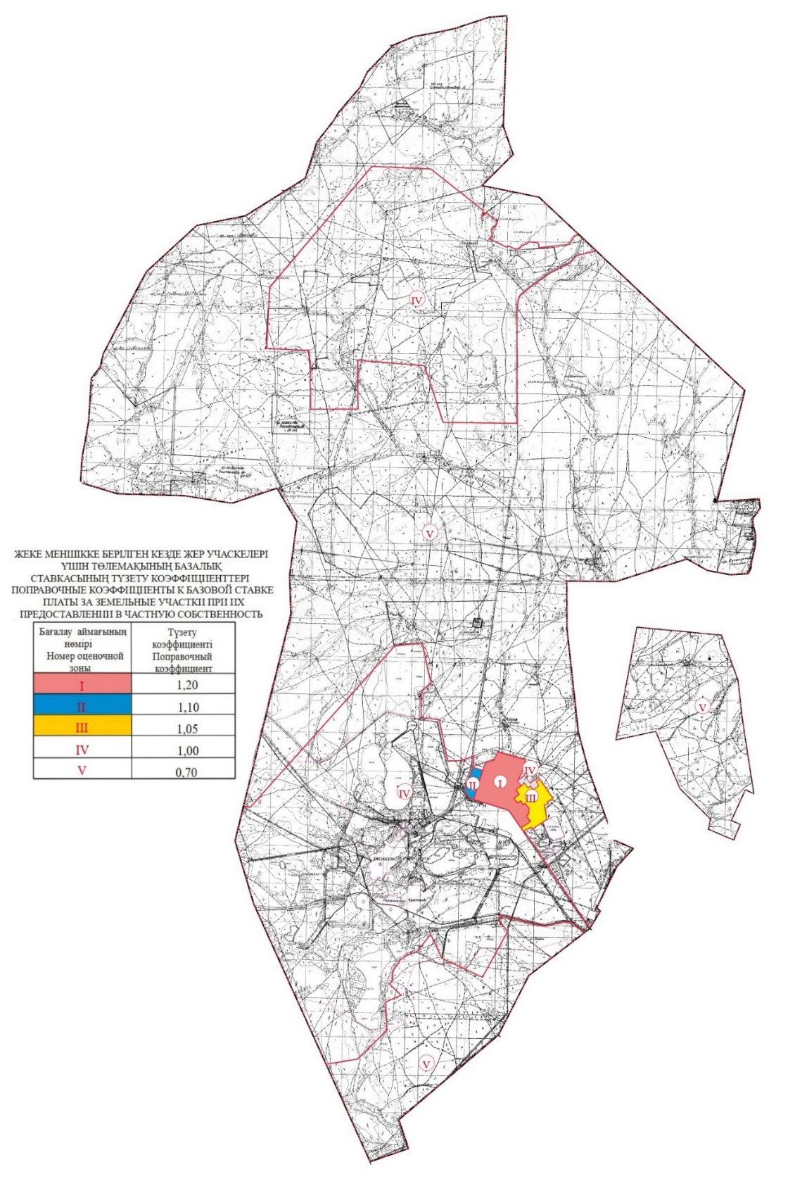

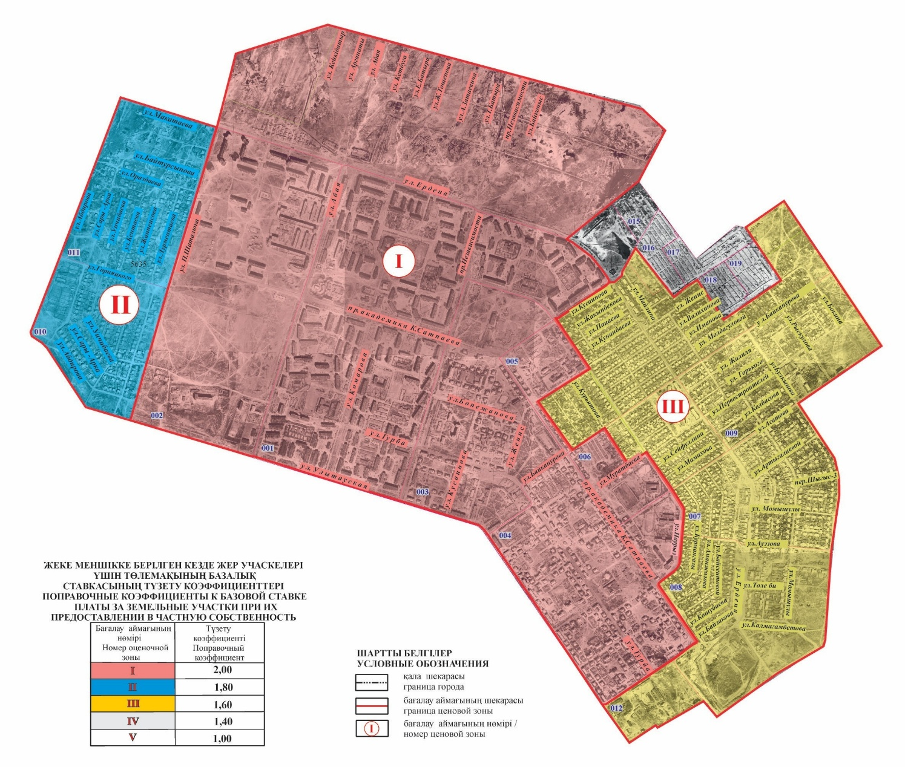

Ұлытау облыстық мәслихатының
XXX сессиясының 2025 жылғы
19 желтоқсандағы №291
шешіміне қосымша 4
Бағалау аймақтарының № | Бағалау аймақтарының сипаттауы | Түзету коэффициенттері
I | Қаланың орталық бөлігі: Ерден көшесі, Сәтпаев даңғылы, Гурба көшесі, Наурыз көшесі, Ұлытау көшесі, Қалмағамбетов көшесі, Шаталюк көшесі, Абай көшесі, Тәуелсіздік көшесі, Комаров көшесі, Құсайынов көшесі, Жеңіс көшесі, Байқоңыров көшесі, Мұратов көшесі, Байзақов көшесі, Кейкібатыр көшесі, Арғанаты көшесі, кетбуге, Едіге көшесі Батыр көшесі, Жұмабек Тәшенов көшесі, Төлек батыр көшесі, Затаевич көшесі, Байқоңыс көшесі.  Есептік кварталдар 001, 002, 003, 004; ішінара: 005, 006, 025 | 1,2
II | Қаланың батыс бөлігі: Мақатаев көшесі, Байтұрсынов көшесі, Оразбаев көшесі, Горняцкий көшесі, Әбдіров көшесі, Сарыарқа көшесі, Унчибаев көшесі, Кентаев көшесі, Жанпейісов көшесі, Дурментаев көшесі, Шаталюк көшесі.  Есептік кварталдар 010, 011. | 1,1
III | Қала орталығының шығыс бөлігіндегі жеке сектор аумағы: Құсайынов көшесі, Жақыпбеков көшесі, Пацаев көшесі, Құнанбаев көшесі, Жеңіс көшесі, Уәлиханов көшесі, Иманов көшесі, Молдағұлова көшесі, Байқоңыров көшесі, Жалил көшесі, Горький көшесі, Первостроители көшесі, Сейфуллин көшесі, Мамахов көшесі, Шұбасов көшесі, Асатов көшесі, көше Артығалиева көшесі, Шығыс-3 тұйық көшесі, Мамышұлы көшесі, Әуезов көшесі, Төле би көшесі, Қошубаев көшесі, Байзақов көшесі, Бокин көшесі, Рысқұлов көшесі, Бұлқышев көшесі, Майлин көшесі, Ерден көшесі, Бейсеитова көшесі, Аманжолов көшесі, Құрманқазы көшесі, Наурыз көшесі, Курьятов көшесі. Есептік кварталдар: 007, 008, 009, 012; ішінара: 005, 006. | 1,05
IV | Учаске 1. Оңтүстік және оңтүстік-батыс бағыттағы Ұлытау көшесінен өнеркәсіптік өндіріс алып жатқан аумақ. Бұл аймаққа өндірістік базалардың аумағы, қазандықтың бұрынғы ғимараты, 110 киловольт қосалқы станциясы, шағын және орта бизнестің өндірістік объектілерінің аумағы кіреді.  Учаске 2. қаланың солтүстік бөлігінде-Жиланды кенішінің "Батыс Сарыоба" кен орнының аумағы.  Учаске 3. Қаланың қоныстану аумағының солтүстік-шығыс бөлігінде орналасқан жеке гараждардың аумағы.  Есептік кварталдар ішінара: 012, 025. | 1,0
V | Саяжай қоғамдарының аумақтары, қала құрылысына тартылмаған қала шекарасындағы аумақ және Сәтбаев қаласының әкімшілік бағынысындағы жолақ учаскесінің аумағы.  Есеп кварталдары: 013, 014, 015, 016,017,018, 019; ішінара есептік кварталдар: 001, 007, 012, 025. | 0,7
Ұлытау облыстық мәслихатының
XXX сессиясының 2025 жылғы
19 желтоқсандағы №291
шешіміне қосымша 5
Ұлытау облысының Қаражал қаласында бағалау аймақтарының шекаралары және жер учаскелері үшін төлемақының базалық ставкасына түзету коэффициенттері

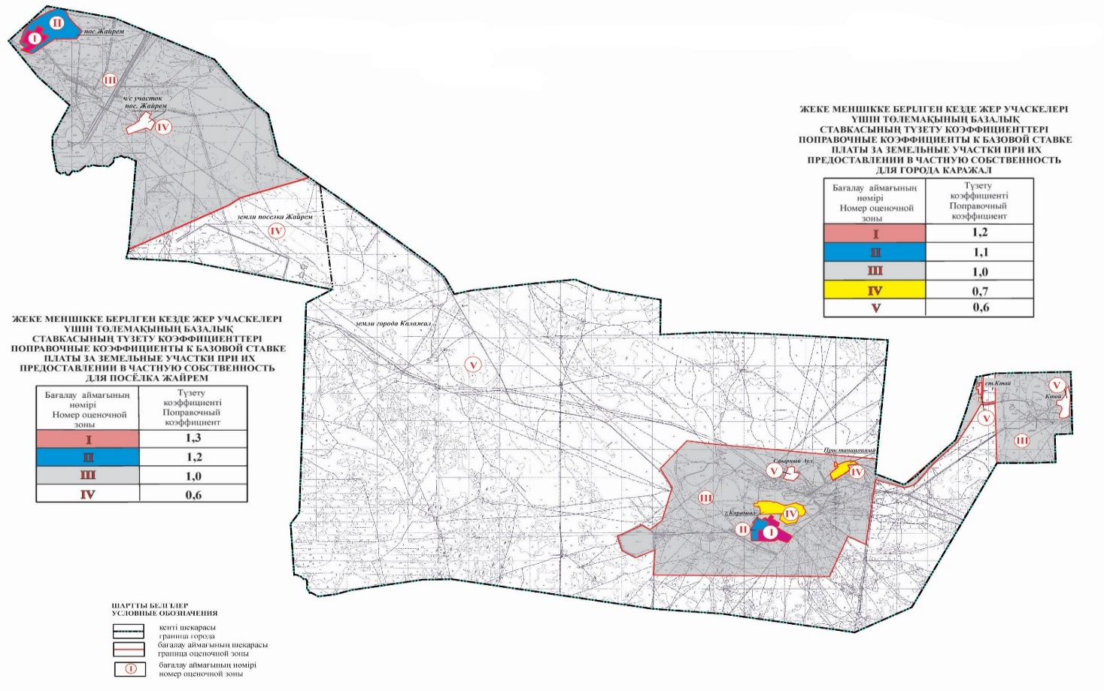

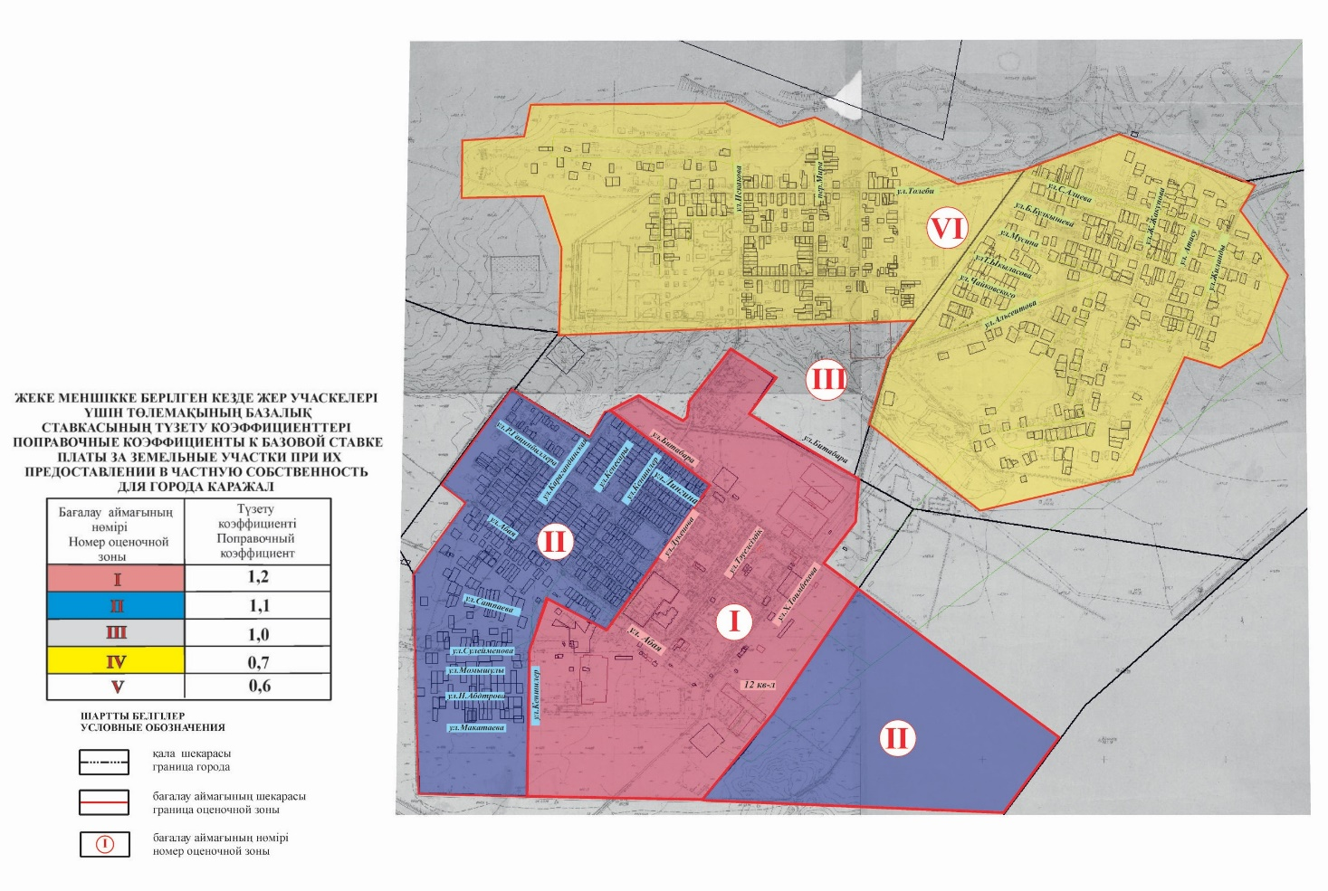

Ұлытау облыстық мәслихатының
XXX сессиясының 2025 жылғы
19 желтоқсандағы №291
шешіміне қосымша 6
Бағалау аймақтарының № | Бағалау аймақтарының сипаттауы | Түзету коэффициенттері
I | Қаражал қаласының әкімшілік-іскерлік орталығының аумағы, онда көп қабатты тұрғын үйлер, әкімдік ғимараты, қонақ үй, аурухана қалашығы, Салық комитеті, мәдени-тұрмыстық қызмет көрсету объектілері, қойма үй-жайлары орналасқан коммуналдық-қойма аумағы, "Росс и К" жауапкершілігі шектеулі серіктестігінің жылу-сумен жабдықтау цехы, спорт кешені, мешіт және басқалар орналасқан.  Шекаралар: солтүстігінде – Битабар көшесімен; шығысында – 12 квартал шығыс шекарасы бойынша; оңтүстігінде 004 есептік кварталдан бастап шекара бойымен; Батыста Кеншелер, Дүкенов көшелерімен өтеді. | 1,2
II | Екі бөлімнен тұрады.  Учаске 1. Жеке сектор үйлері орналасқан қаланың батыс бөлігі.  Шекаралар: солтүстігінде – Битабар көшесімен; шығысында - Дүкенов, Кеншелер көшелерімен; оңтүстігінде және батысында – 011 есептік кварталының шекарасымен өтеді;  Учаске 2. Бас жоспарда көзделген жеке сектормен құрылыс салуға арналған қала орталығынан шығыс бөлігі.  Шекаралар: солтүстік-шығыста – автожол бойымен Р34 тас жолына қарай; оңтүстік-шығыста - 011 есептік кварталының шекарасында; оңтүстікте – 004 есептік кварталынан жалғасатын желі бойынша шығыс бағытта 011 есептік кварталына дейін; батыста –004 есептік кварталының шекарасы бойынша өтеді; | 1,1
III | Қаланың өндірістік аумағы және теміржол көлігі объектілері алып жатқан жерлер | 1,0
IV | Екі бөлімнен тұрады.  Учаске 1. Ескі Қаражал аумағы, жеке сектор;  Учаске 2. Станциялық тұрғын алабы (Қаражал станциясы). | 0,7
V | Бұрынғы бағалау аймақтарына кірмеген қала жерлерінің әкімшілік-аумақтық шекараларындағы аумақ. Солтүстік ауыл мен Қтай маңындағы аумақтар. | 0,6

© 2012. Қазақстан Республикасы Әділет министрлігінің «Қазақстан Республикасының Заңнама және құқықтық ақпарат институты» ШЖҚ РМК

